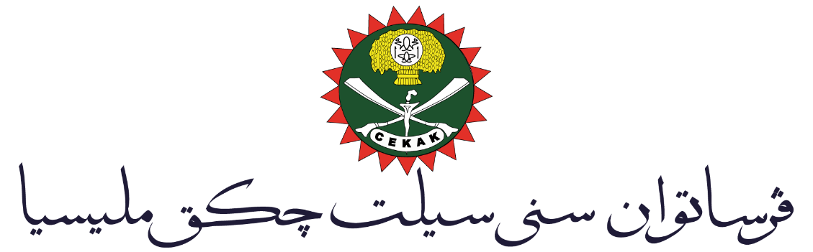

PERSATUAN SENI SILAT CEKAK MALAYSIA (PSSCM) _{(PPM-004-14-14052013)}
Ibu Pejabat PSSCM. No. 708, Tingkat 3, Lot 138, Bangunan Silat Cekak, Seksyen 79, Jalan Sentul, 51000 Kuala Lumpur
Tel : 03-4050 1671 E-mail : psscm@silatcekak.org
Rujukan Kami : PSSCM/023-A14/JUS/IP/MAIP 2023
Tarikh : 17hb April 2023

Kepada :

Ahli-Ahli Ibu Pejabat
Persatuan Seni Silat Cekak Malaysia

NOTIS KENYATAAN

MESYUARAT AHLI IBU PEJABAT
PERSATUAN SENI SILAT CEKAK MALAYSIA 2023

Adalah dengan hormatnya dimaklumkan bahawa Mesyuarat Ahli Ibu Pejabat Persatuan Seni Silat Cekak Malaysia (PSSCM) akan diadakan seperti berikut:

Tarikh : 13hb Mei 2023 (Sabtu)

Masa : 2.30 Petang

Tempat : Hibrid
- Bangunan Silat Cekak, Sentul, Kuala Lumpur dan
- Aplikasi Zoom (Atas talian)

(Tertakluk kepada pindaan)

Ahli Ibu Pejabat yang sah dan berdaftar dengan PSSCM serta telah membayar yuran tahunan adalah layak untuk menghadiri Mesyuarat Ahli Ibu Pejabat di atas.

Tujuan Mesyuarat Ahli Ibu Pejabat diadakan adalah untuk memilih 20 orang wakil Ahli Ibu Pejabat ke MAP PSSCM kali ke-51 menurut Fasal 7.7.2 Perlembagaan PSSCM.

Sebarang pertanyaan sila berhubung dengan :

Setiausaha Agung
Persatuan Seni Silat Cekak Malaysia
Ibu Pejabat PSSCM,
No 708, Tingkat 3, Lot 138, Bangunan Silat Cekak,
Seksyen 79, Jalan Sentul,
51000 Wilayah Persekutuan, Kuala Lumpur

Sekian harap maklum.

Saya yang menjalankan tugas
b/p PERSATUAN SENI SILAT CEKAK MALAYSIA

MOHD HAFIZ BIN JAMIL
Setiausaha Agung

s.k. 1. YM Presiden PSSCM

2. Fail

